Если у тебя возникли проблемы, то можешь позвонить  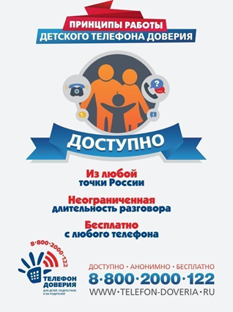  Телефоны экстренных служб для вызова с мобильного телефона:  Единый номер для вызова экстренных оперативных служб – 112  МВД по Республике Алтай –  002 |  |  |  |  |  | Все мы художники своей жизни
 |  |  | 

 |  |  |  |  |  | Как не стать жертвой вербовки  Соблюдайте три правила:  1. Сохраняйте осознанность, понимание, что с Вами происходит  сейчас. Вырабатывайте навык наблюдателя, задавайте вопросы: «Зачем вы мне это говорите?», «Для чего Вам это нужно?».  2. Перепроверяйте информацию, исследуя предмет полностью,  начиная с отзывов в Интернете и заканчивая сводками МВД.  3. Найдите глобальную цель в жизни, продумайте путь ее достижения. И тогда ни один вербовщик не сможет сдвинуть Вас с пути, по которому Вы идете для достижения намеченных планов.  Если возникли угрозы, то следует рассказать об этом близким людям и незамедлительно обратиться в правоохранительные органы

